Grupno informiranje učenika osmih razreda u CISOK-u Split

Učenici 8.a i 8.b razreda uz pratnju svojih razrednika i psihologinje Lane Damjanić 1. ožujka 2016. posjetili su CISOK( Centar za informiranje i savjetovanje o karijeri) i Etnografski muzej u Splitu.
U CISOK-u su poslušali predavanje o vrstama srednjih škola, izvršili testiranje o odabiru budućeg zanimanja te dobili sve potrebne informacije.
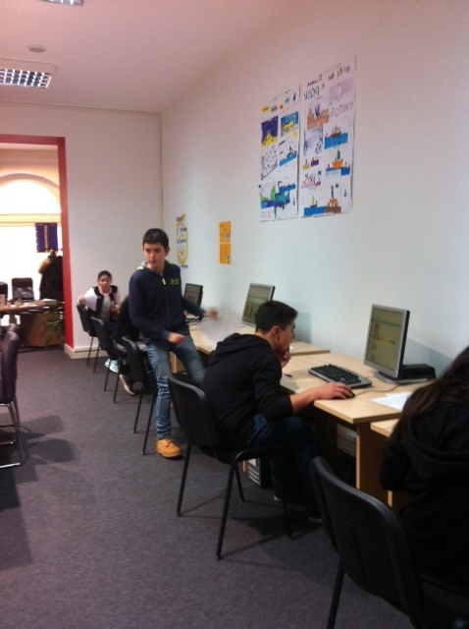

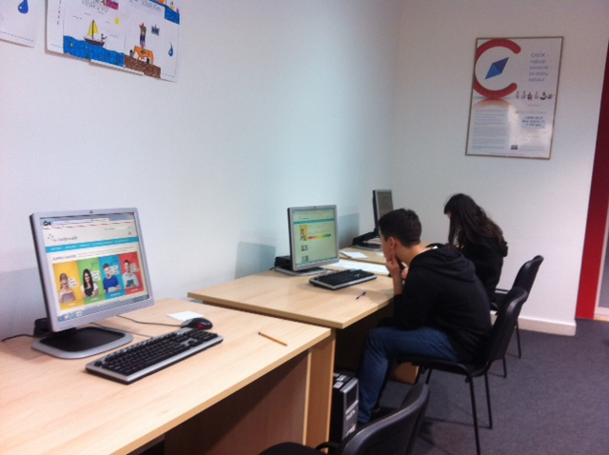
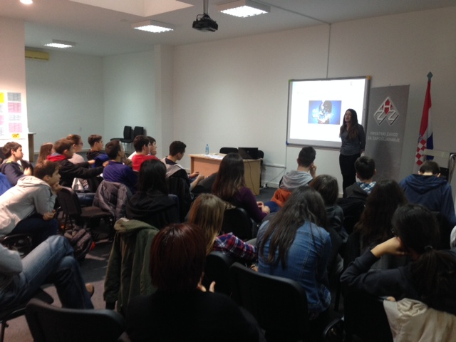
.

Organizirali smo razgled Etnografskog muzeja u kojem su učenici sudjelovali na radionici izrade nakita od žice uz stručno vođenje muzejske pedagoginje.

